Краткая инструкция по работе с программой «ИНФИН - Автотранспорт».

Подготовка к работе.
- Настройка системы. Зайти в режим «Настройка программы» - «Настройка системы». Выбрать режим работы, при необходимости добавить учетную политику.
- Работа со справочниками. Зайти в режим «Настройка программы» - «Заполнение справочников», выбрать период.
  - Справочник 6 «Предприятия». Заполнить (откорректировать) справочник информацией о заказчиках.
  - Справочник 13 «Кладовщики». См. п. 1.а.
  - Справочник 304 «Марки топлива». См. п. 1.а.
  - Справочник 305 «Автошина на машине». Удалить все первоначальные записи по каждому пункту «Расположение шин». В дальнейшем этот справочник будет заполняться автоматически.
  - Справочник 307 «Марки автошин». Заполнить (откорректировать).
  - Справочник 306 «Автошины». Заполнить (откорректировать).
  - Справочник 308 «Расположение шин». Пропустить.
  - Остальные справочники заполняются (корректируются) как в п.1.а.
Примечание. В дальнейшем можно дополнить или откорректировать справочники из других рабочих режимов.
- Зайти в режим «Настройка программы» - «Заполнение условных обозначений». Сделать корректировки в поле «Значение» для следующих записей:
  - «Адрес» - адрес предприятия
  - «Главбух» - фамилия, инициалы главного бухгалтера.
  - «Директор» - фамилия, инициалы директора.
  - «Диспетчер» - фамилия, инициалы диспетчера.
  - «Исполнитель» - фамилия, инициалы исполнителя.
  - «Механик» - фамилия, инициалы механика.
  - «Предприятие» - название предприятия.
  - «Тел» - телефон предприятия.
  - «Сезон» - сезонный поправочный коэффициент в %. Используется при расчете нормативного расхода топлива.
- Ввод вступительных остатков. Зайти в режим «Настройка программы» - «Заполнение первоначальной информации» - «Ввод вступительных остатков». Выбрать учетную политику и ввести первоначальную информацию по всем пунктам меню.

Начало работы.
- Зайти в пункт меню, соответствующий выбранной работе. Например, если необходимо выписать путевой лист для легкового автомобиля ф.№3:
Выбрать пункт меню «Путевые листы» - «Путевые листы – выписка ф.3». Затем заполнить поля документа. По окончании на экране автоматически формируется путевой лист автомобиля с возможностью его распечатки.
Аналогично работают другие режимы программы.

Примечание. Операции выписки, закрытия путевых листов работают в режиме циклического ввода информации. Поэтому по окончании выписки (закрытия) путевых листов необходимо выйти из режима («Выход») и ответить «Да» на появившееся сообщение
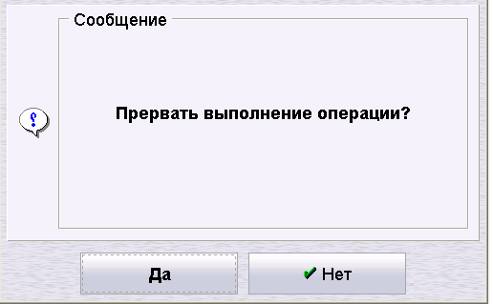

Все остальные подпункты меню «Путевые листы» служат для просмотра журналов путевых листов в различных разрезах.
Все расчеты (расхода топлива, пробега, пробега шин, рабочего времени) производятся при закрытии путевого листа.

Работа в остальных режимах аналогична вышеописанным.

